Открытый урок по математике по теме:
«Прямоугольный
параллелепипед»

5 класс

Учитель математики: Глушич Татьяна Владимировна

Тип урока: формирование новых знаний.
Цели:
- ознакомление учащихся с многообразием геометрических тел;
- систематизация знаний о прямоугольнике, кубе;
- развитие пространственного воображения и пространственного представления;
- развитие навыков работы с информационными технологиями;
- повышение мотивации к изучаемому предмету.
Методы обучения:
- Беседа (с элементами проблемной ситуации).
- Фронтальная лабораторная работа (исследовательский метод).
Оборудование: компьютер, проектор, экран, слайды с изображением многогранников; модели геометрических тел (картонные и каркасные). Для каждого ученика: фломастеры; пластилин; деревянные палочки (по 12 штук – 3 группы разной длины); спичечный коробок или коробочка.
ХОД УРОКА
- Организационный момент. Сообщение темы урока. Постановка цели урока.

II. Небольшая историческая справка
Нас окружает множество предметов. Они отличаются формой, размерами, материалом, из которого изготовлены, окраской, …. Людей интересуют разные качества этих предметов. Математиков интересуют их форма и размеры.
Мячи, которыми вы много раз играли, имеют форму шара, хотя все они разных размеров. Многие небесные тела имеют форму, близкую к форме шара, включая и нашу планету. Стакан и карандаш имеют форму цилиндра.
Заметьте, что формы предметов очень разнообразны и не для всякой формы имеется специальное название.
Так как математики изучают не сами предметы, а их формы, то вместо предметов она рассматривают геометрические тела: цилиндр, шар, куб и т.д. (образцы фигур на столе учителя). Названия многих геометрических тел идут из глубокой древности, причем произошли они от соответствующих предметов. Например, из Древней Греции пришли термины “конус” (предмет которым затыкали бочку), “пирамида” (огонь, костер), “цилиндр” (валик), “прямоугольный параллелепипед” (прямоугольные плоскости).
Среди множества разнообразных геометрических тел есть большая группа многогранников. Данные фигуры (преподаватель показывает фигуры) являются многогранниками. А на вопрос: “Почему эти тела называются многогранниками?”, мы с вами ответим во время нашего урока.
III. Ознакомление с новым материалом
Учитель: Итак, ребята! Назовите какие фигуры мы вспомнили, а о каких не упомянули?
Ученики рассказывают о том, что они знают и умеют в геометрии: что такое треугольник, четырехугольник, многоугольник, как измерить длину и площадь.
Учитель: Какие молодцы! Как много узнали! Можно сказать, что вы теперь с геометрией на “ты”.
Ученик рассказывает стихотворение:
Мы с Геометрией на “ты”:
Умеем складывать плоты,
Умеем площадь измерять
И периметр вычислять.
Про круг умеем песни петь …
Нам очень нравиться уметь!
Учитель: Я вижу, что вы умеете складывать не только плоты, но и песенки. А домики из кубиков и брусочков вам приходилось складывать? Мы знакомились только с плоскими фигурами. А что такое “плоские”? Раньше я вам не говорила такого слова. Но именно с такими фигурами мы имели дело до сих пор. Треугольник, четырехугольник, многоугольник, круг – все это плоские фигуры. Каждую такую фигуру можно вырезать из листа бумаги, целиком уложить на столе или приложить к доске.
Учитель: Задание всему классу: вырежьте из цветной бумаги и положите на стол какую-нибудь плоскую фигуру. А кубик ведь не плоская фигура? Его целиком на стол не уложишь? Как не клади – он обязательно над столом возвышаться будет. Да, кубик, конечно, не плоский. Только его не называют фигурой. В геометрии есть специальное название – тело. Куб – это геометрическое тело. Шар – тоже геометрическое тело. А какие еще бывают геометрические тела?
Как интересно! Куб, шар, цилиндр, прямоугольный параллелепипед. Давайте поговорим о прямоугольном параллелепипеде подробнее.
Что о нем говорить? Как его не клади, он со всех сторон одинаковый. У него все стороны – прямоугольники.
Про прямоугольники вы заметили правильно. Только каждый такой прямоугольник называют не стороной, а гранью прямоугольного параллелепипеда. Скажите-ка, сколько всего граней у прямоугольного параллелепипеда?
На самом деле у прямоугольного параллелепипеда шесть граней. Считай: на одной грани он лежит, другая грань – сверху, да еще четыре по бокам. Причем все грани расположены парами? Посмотрите – противоположные грани – равные прямоугольники.
Учитель: У каждого из вас есть прямоугольный параллелепипед – это коробочка или спичечный коробок, обклеенные белой бумагой. Раскрасьте их. Равные грани – одним цветом. Скажите: “Сколько потребуется фломастеров разных цветов для этого? (Ответ: 3, ученики выполняют задание, под контролем и с помощью, если необходимо, учителя и веселых человечков.)
– Мы сосчитали, сколько у прямоугольного параллелепипеда граней. Скажите, ребята, что еще можно подсчитать у прямоугольного параллелепипеда?
Ученики: Ребра и вершины. Грани прямоугольного параллелепипеда – это прямоугольники, а их стороны называют ребрами прямоугольного параллелепипеда.
Учитель: А сколько у куба ребер? Сосчитайте сами, ребята. Сначала фломастером (того цвета, который не был использован) выделите у своей модели ребра, а затем, сосчитайте их количество.
Ученики: У прямоугольного параллелепипеда двенадцать ребер.
Учитель: Представьте себе, что прямоугольный параллелепипед это наш класс. Пол него – прямоугольник. Вот уже четыре ребра есть. Потолок – тоже прямоугольник. Ещё четыре ребра. Уже восемь ребер получилось. Да ещё четыре в углах стен. Всего получается двенадцать! Назовите и вы ребята предметы, которые имеют ту же форму (ученики приводят примеры).
Учитель: Попробуйте, ребята, смастерить прямоугольный параллелепипед из двенадцати палочек, лежащие перед каждым из вас с помощью пластилина. (Ученики мастерят, а учитель помогает тем, у кого возникли трудности.)
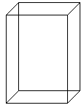
Учитель: Мы еще не сосчитали, сколько у прямоугольного параллелепипеда вершин. А где у прямоугольного параллелепипеда вершины? Там, где сходятся три ребра.
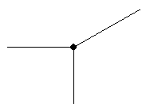
Учитель: Задание всему классу: найти на своей модели вершины и сосчитать сколько их у прямоугольного параллелепипеда (ответы учащихся).
Всего у прямоугольного параллелепипеда восемь вершин. Посмотрите, я нарисовала прямоугольный параллелепипед и у всех вершин поставила номера.
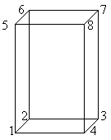
Учитель: Здесь мы представили, что прямоугольный параллелепипед прозрачный. Теперь мы видим все его грани, ребра, вершины. Но изображать многогранник прозрачным не очень удобно. Получается набор линий, в котором трудно разобраться. Глядя на этот рисунок, невозможно понять, как линии расположены в пространстве. В геометрии для облегчения восприятия линии, которые скрыты от глаз наблюдателя, изображать не сплошным, а штрихованными. Тогда наш многогранник мы будем изображать так, как показано на экране.
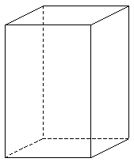
IV. Первичное закрепление изученного материала
– Перенесите этот чертеж себе в тетрадь и на нем выделите, показав на чертеже ребро, грань, вершину.
Г – грань  Р – ребро  В – вершина | 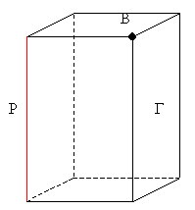 | Г – 6  Р – 12  В – 8
V. Задание на дом
Учитель: Отдельно вырезанные грани трудно склеить друг с другом так чтобы получился прямоугольный параллелепипед. Есть более удобный способ. Можно вырезать из бумаги вот такую фигуру.
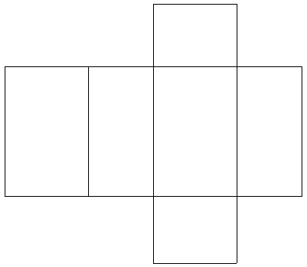
– Здесь все грани соединены между собой.
Учитель: Можно представить, что это плот, но в математике это называется разверткой. Если его согнуть вот так, то сложится прямоугольный параллелепипед. А для того, чтобы можно было склеить его, удобно вырезать наш плод с дополнительными “язычками” для приклеивания.
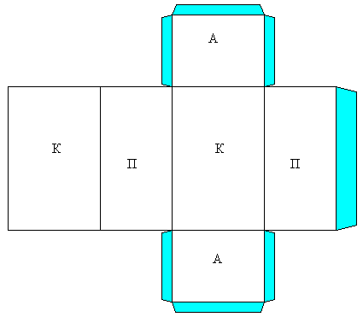
(Равные прямоугольники отмечены одинаковыми буквами.)
Домашнее задание:
1. Вырежьте из бумаги похожий плот (размером побольше) с “язычками” и постарайтесь склеить из него прямоугольный параллелепипед. А чтобы лучше запомнить слово параллелепипед, следующее домашнее задание:
2. Из данного слова (параллелограмм) составить как можно больше новых слов, состоящих из букв данного слова (причем каждую букву, в новом слове, можно использовать единожды)
VI. Подведение итогов
Учитель: Вот и подошел к концу наш урок. Геометрия – это очень большая наука и изучать её нужно долго-долго. А сейчас подведем итоги.
Ответьте, пожалуйста, на следующие вопросы. С каким геометрическим телом познакомились сегодня мы на уроке? (Прямоугольный параллелепипед.)
А какие фигуры называются многогранниками? (Геометрическое тело, ограниченное со всех сторон плоскими многоугольниками.)
Приведите примеры этих фигур (Шар, цилиндр, конус, пирамида, куб, …)
Как из всех многогранников выбрать прямоугольный параллелепипед? (Это многогранник, у которого все грани прямоугольники и попарно параллельны.)
Покажите на своей модели грани, ребра, вершины прямоугольного параллелепипеда.
Сколько у прямоугольного параллелепипеда граней, ребер, вершин?

